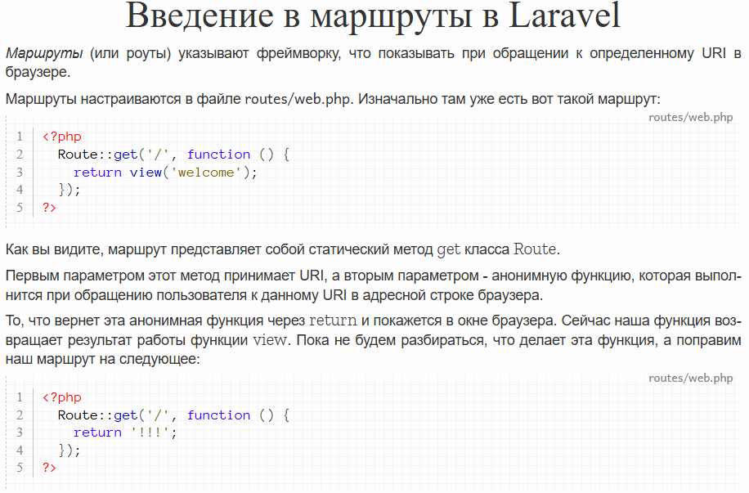
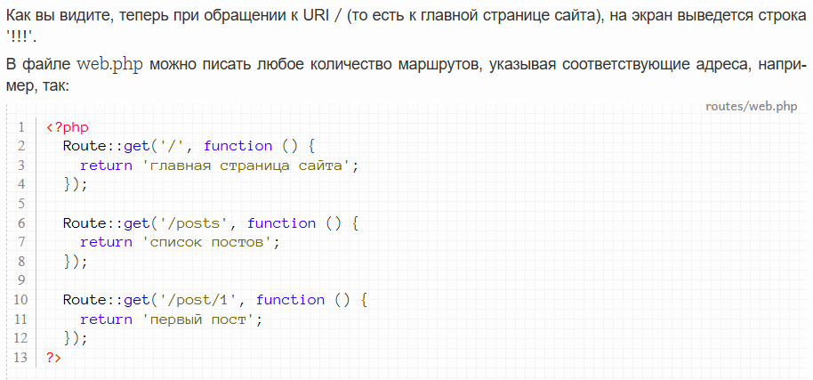

Задание 1. Сделайте так, чтобы при обращении на адрес /test в браузер выводилось какое-нибудь сообщение.

Задание 2. Сделайте так, чтобы при обращении на адрес /dir/test в браузер выводилось какое-нибудь сообщение.

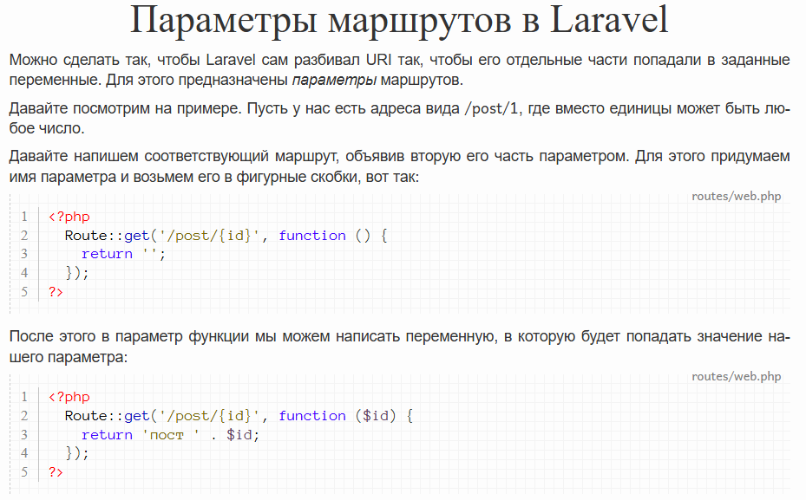
Задание 3. Сделайте маршрут, обрабатывающий адреса вида /user/:name, где вместо :name может быть любая строка.

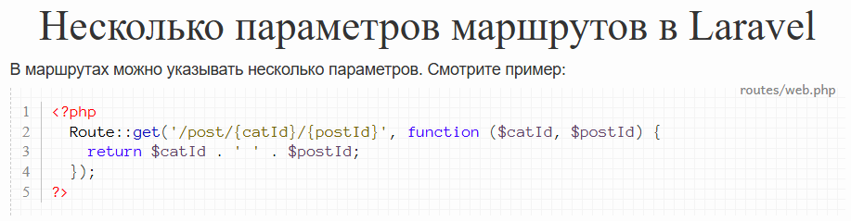
Задание 4. Сделайте маршрут, обрабатывающий адреса вида /user/:surname/:name/, где параметры задают имя и фамилию юзера.

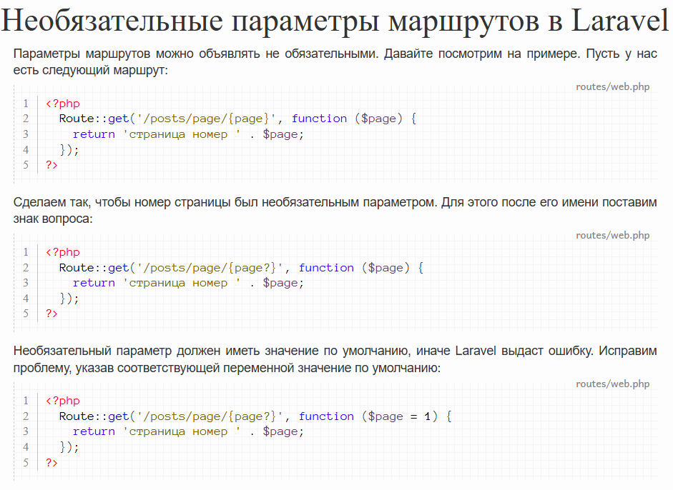
Задание 5. Пусть дан адрес вида /city/:city, где в параметре будет задаваться город. Сделайте так, чтобы город был необязательным параметром и по умолчанию имел значение minsk.

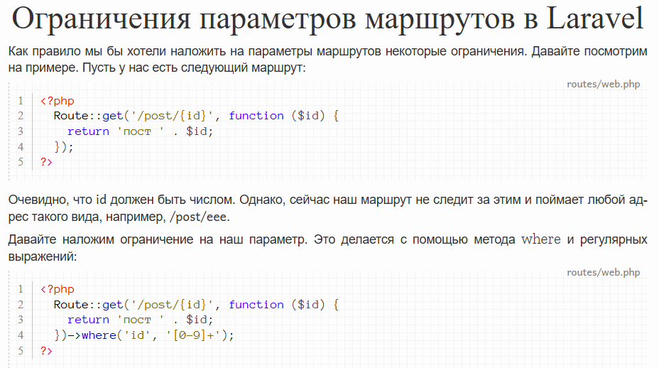

Задание 6. Сделайте маршрут вида /user/:id, где вместо :id должно быть число.

Задание 7. Попробуйте обратиться через браузер к этому маршруту, передав параметром число.

Задание 8. Попробуйте обратиться через браузер к этому маршруту, передав параметром не число. Расскажите, что будет.

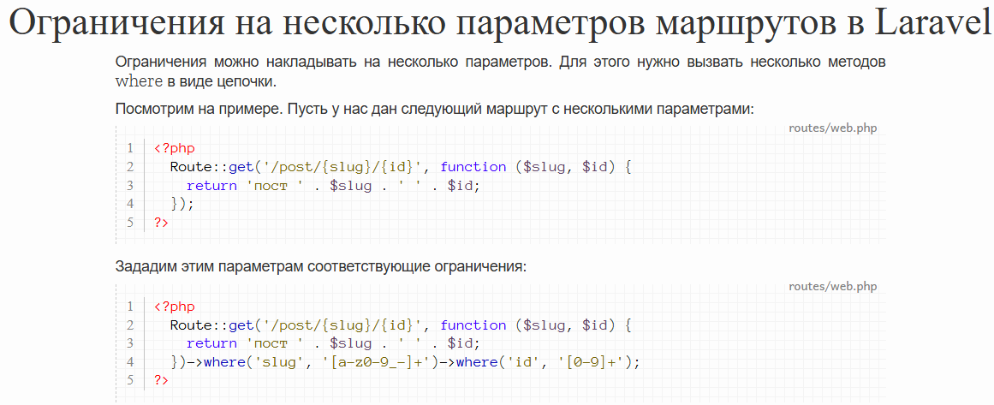

Задание 9. Сделайте маршрут вида /user/:id/:name, где вместо :id должно быть число, а вместо :name - строка, состоящая из маленьких латинских букв количеством более 2-х.

Задание 10. Сделайте маршрут вида /posts/:date, где вместо :date должна быть дата в формате год-месяц-день.

Задание 11. Сделайте маршрут вида /:year/:month/:day, где вместо :year должен быть год, вместо :month - месяц, вместо :day - день.

Задание 12. Сделайте маршрут вида /users/:order, где вместо :order должно быть одно из значений: 'name', 'surname' или 'age'.

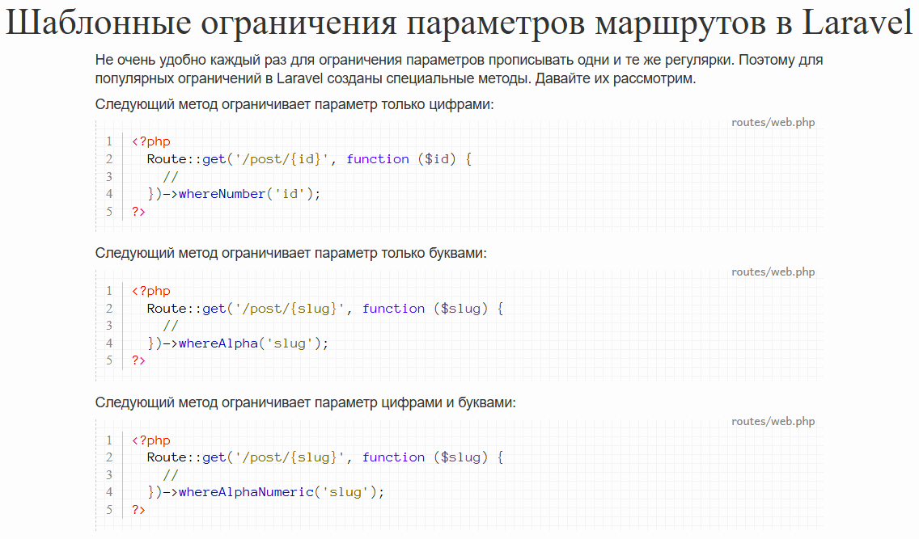
Задание 13. Сделайте маршрут вида /user/:id, где вместо :id должно быть число.

Задание 14. Сделайте маршрут вида /city/:name, где вместо :name должны быть буквы.

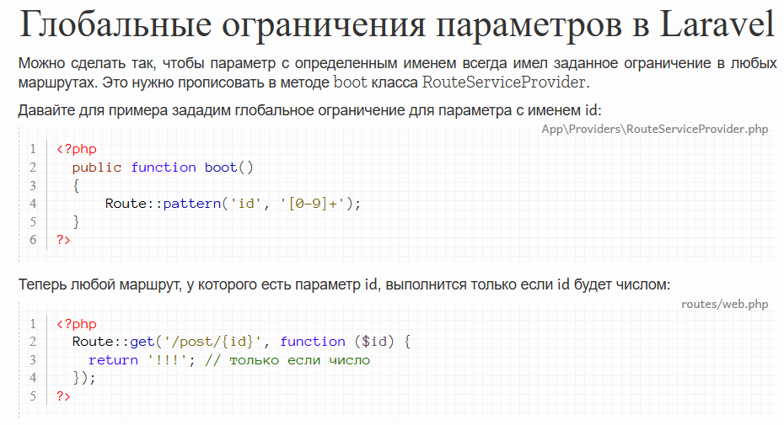
Задание 15. Наложите глобальное ограничение на параметр slug. Пусть он может содержать буквы и цифры, а также дефис и подчеркивание.

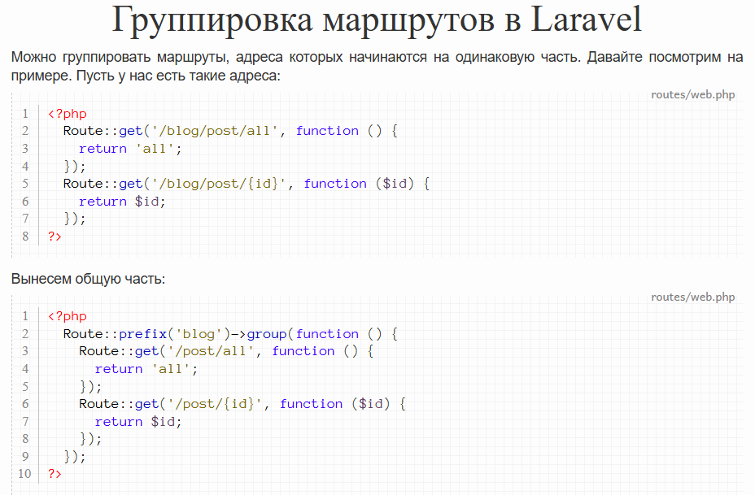
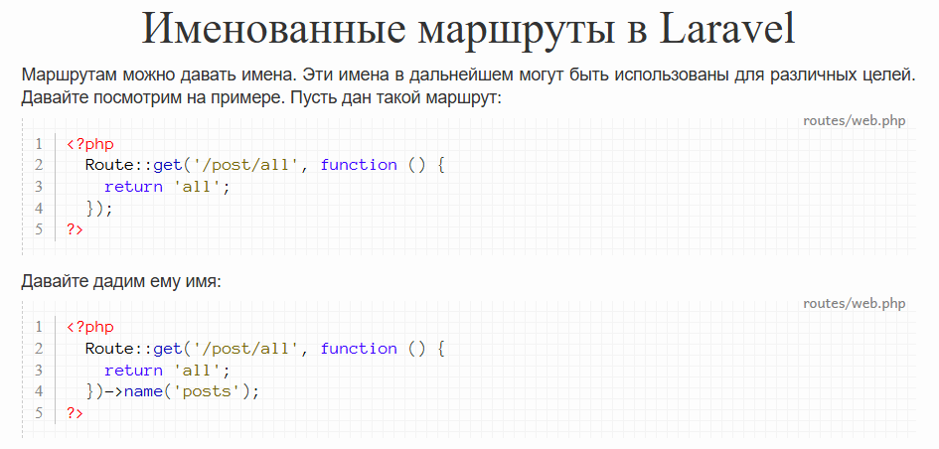

Выполните задания с помощью регулярных выражений:

Задание 16. Сделайте маршрут вида /user/id/, где вместо id должно быть число. Добавьте проверку параметра регулярным выражением.

Задание 17. Сделайте маршрут вида /user/id/name, где вместо id должно быть число, а вместо name - строка, состоящая из маленьких латинских букв количеством более 2-х. Добавьте проверку параметров регулярными выражениями.
Задание 18. Сделайте маршрут вида /articles/date/, где вместо date должна быть дата в формате год-месяц-день. Добавьте проверку параметра регулярным выражением.

Задание 19. Сделайте маршрут вида /users/order/, где вместо order должно быть одно из значений: 'name', 'surname' или 'age'. Добавьте проверку параметра регулярным выражением.

Задание 20. Сделайте маршрут вида /year/month/day/, где вместо year должен быть год, вместо month - месяц, вместо day - день. Выведите на экран день недели, соответствующий этой дате. Добавьте проверку параметров регулярными выражениями.

